Verzinkter Wasserfangkasten ø120 / 250x250x370

GRÖMO

Eigenschaften

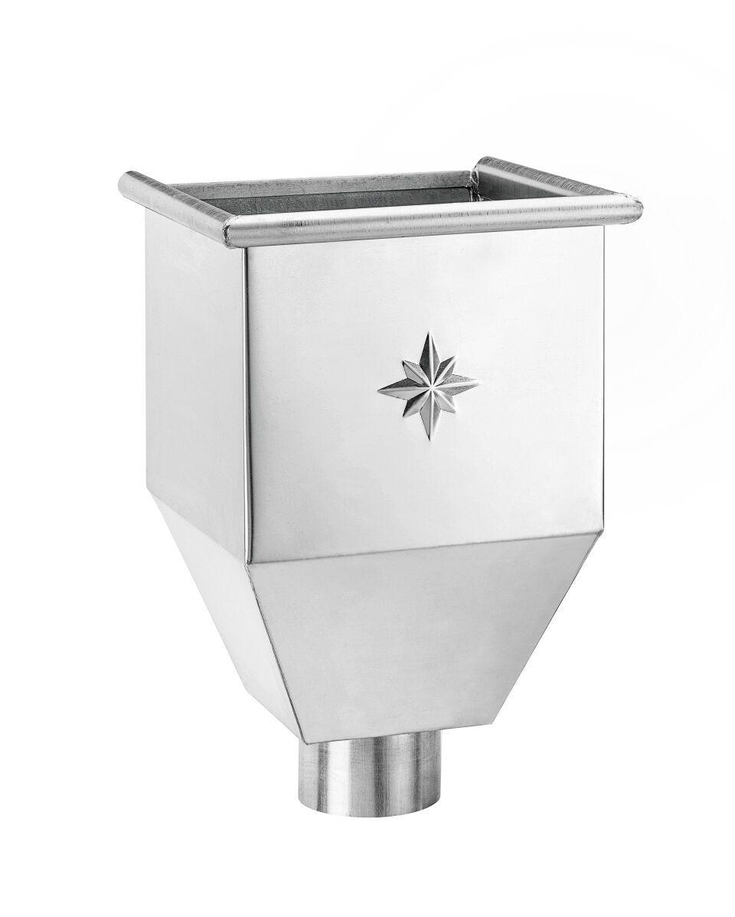

GTIN:

4043706516938

HAN:

51693

Farbton

silber

Oberfläche

verzinkt

Werkstoff

Stahl

Breite (mm)

250,00

Höhe (mm)

370,00

Länge (mm)

250,00

Nennweite DN

120,00

Hinweis

Auf Anfrage auch mit Überlauf / ohne Stern erhältlich